**Pajęczno, 26 maja 2022 roku**

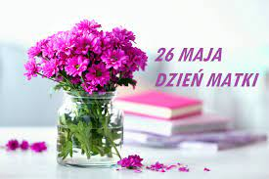



**WIERSZE DLA MAMY**

**KLASA 4 C**

**Zofia Beśka**

***Kochana Mama***

Moja mama jest kochana

i pracuje już od rana.

Pierze, sprząta i gotuje,

obowiązki wykonuje.

Od świtu na równych nogach stoi,

kiedy będzie mi smutno problem przegoni.

Ona nie pozwoli bym ja była smutna,

nie pozwoli teraz i nie pozwalała, gdy byłam malutka.

Była zawsze przy mnie i bawiła się ze mną,

nawet, gdy byłam okropną udręką.

Kocham ją najmocniej na całym świecie,

drugiej takiej mamy nigdzie nie znajdziecie.

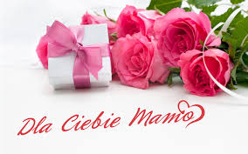

**Alicja Marchewka**

***Dla Mamy***

Kochana Mamusiu, mój Ty aniele,

jesteś dla mnie całym światem

i znaczysz dla mnie tak wiele.

Gdy Twoje ręce mnie obejmują,

jak plaster rany me reperują.

Twe słowa koją każdą mą troskę,

gdy wytłumaczysz, wszystko jest proste.

Od Ciebie wszystko zawsze smakuje,

bo nawet babcia tak nie gotuje.

I chociaż czasem psocę, figluję,

to Ci humoru tym nie zepsuję.

Dziękuję Ci, że jesteś

i zawsze mnie wspierasz.

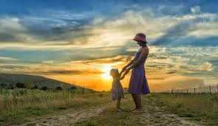

**Julia Małkiewicz**

***Dla Mamy***

Dziękuję Ci Mamo

za to, że jesteś.

Za Twoją miłość

i Twój uśmiech.

Za to, że rano

budzisz mnie czule.

I za wieczornego buziaka

na dobranoc.

Kocham Cię za wszystko

i za to, że jesteś.

Żyj nam sto lat

Mamo Kochana!

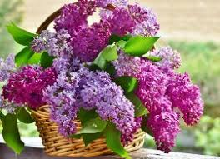

**Julia Karpowicz**

***Kochana Mama***

Moja mama jest kochana,

bo przytula mnie od rana.

Czuwa przy mnie całe noce,

co dzień czesze mi warkocze.

Z moją mamą ukochaną

jemy gofry ze śmietaną.

Na wycieczkę pojedziemy,

bo świat razem zwiedzać chcemy.

Z mamą bawię się wspaniale,

z mamą się nie nudzę wcale.

Mamę kocham ponad wszystko,

bo jest zawsze przy mnie blisko.

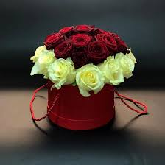

**Basia Rudzka**

***Moja Mamusiu***

Kochana Mamusiu,

w tym szczególnym dniu,

daję Ci to serduszko

i dziękuję Ci za wszystko.

Za bajki do poduszki,

za ciepłe obiadki,

za miłość i cierpliwość,

i za to, że uczysz mnie kochać.

Jesteś najwspanialszą Mamą na świecie!

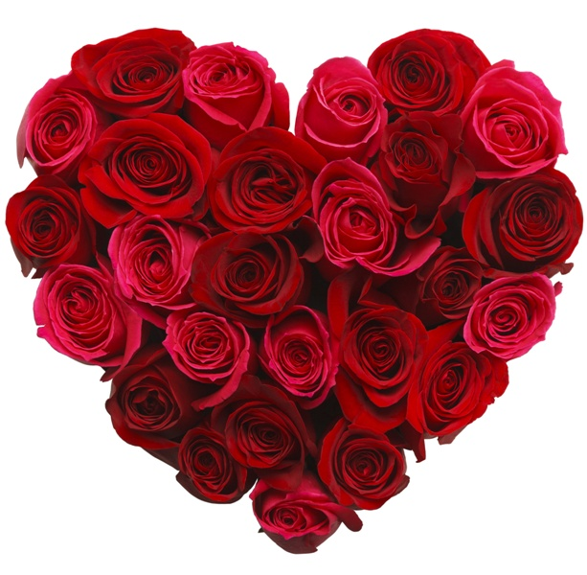

**Oktawia Góral**

***Moja Mama***

Moja Mama tak pracuje

tutaj sprząta, tam gotuje.

Pyszne robi mi obiadki

dba o roślinki i kwiatki.

Gdy mi smutno to przytuli,

dobrym słowem mnie otuli.

Kocham cię najmocniej

na całym świecie,

moja droga Mamo.

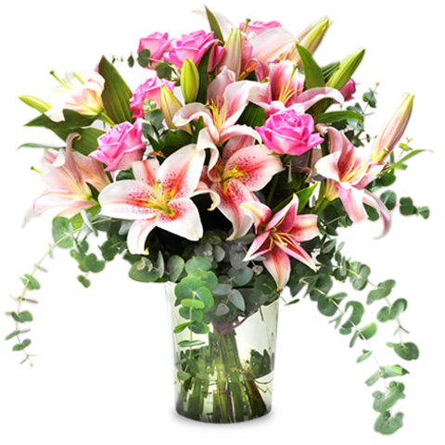

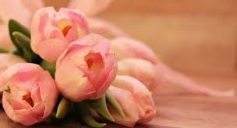

**Zofia Łyp**

***Najlepsza mamusia na świecie***

Moja mama jest kochana,

fantastyczna, zatroskana.

Dużo sprząta i gotuje,

a ja sobie leniuchuję.

Jest najlepsza z angielskiego,

a angielski jest potrzebny do wszystkiego.

Zawsze się mną opiekuje,

kwiatki w ogrodzie pielęgnuje

i za to jej dziękuję.

Kiedy ja już smacznie śpię,

mama jeszcze pracuje.

Robi jeszcze różne rzeczy,

stawia esy i floresy.

Rano do szkoły mnie szykuje,

bo czas leci i wiruje.

Pracę domową po szkole czyta,

nanosi poprawki i mnie pyta.

**Przemysław Pająk**

***Mamo***

Droga Mamo, żyj 100 lat !

Jesteś piękna, jak ten

czerwony kwiat.

Promienna, jak słońce

w gorący dzień.

Bądź zawsze szczęśliwa.

Kocham Cię !

